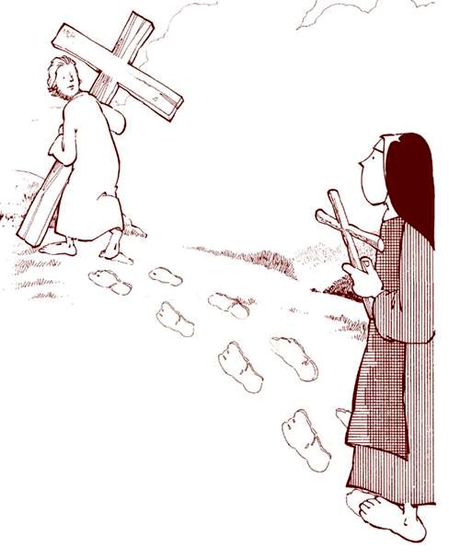

KARMELIO MOKYKLA 2009

Birželio 29 - liepos 4

Nuo birželio 29d. iki liepos 4d. popietės basieji karmelitai kviečia visus besidominčius Karmeliu, į Šv. Kryžiaus Jono dvasingumo rekolekcijas, kurios vyks Šiluvos Jono Pauliaus II svečių namuose. Renginio vadovai –
Tėvas Marcelino Iragui OCD (Ispanija).

Mokestis – 40Lt/parai (viso su pap. išlaidom 201Lt), su savo patalyne – 35Lt/parai (viso – 176Lt).
Norinčius dalyvauti, prašome užpildyti anketą ir atsiųsti Ričardui : elektroniniu paštu: zrichardas@hotmail.com
arba skambinti mob. Tel. 8-688-16545

****************************************************

ANKETA

- Vardas, pavardė;

- Gimimo metai;

- Užsiėmimas;

- Adresas ir telefonas;

- Ar reikalinga nakvynė?

*****************************************************
Pastaba: Jeigu pernai dalyvavote ir pildėte anketą tai užtenka atsiusti tik patvirtinimą, jog norėsite dalyvauti šiemet bei nurodyti vardą, pavardę bei telefoną ar e-pašto adresą kuriais galėtumėm atsiusti jums detalesnę programą ar papildomą informaciją.

